Guía 1.1 Guía estructuras secuenciales – Guía extendida.

Integrantes del grupo: Giuliano Perasso y Abril Ruiz.

Materia: Programación I.

Cohorte: 2024.

Ejercicios:

1. Químicos:

Un laboratorio se encarga de producir un compuesto formado por 2 químicos (A y B), según la siguiente proporción: 2,55 g de A y 5,78 g de B por cada litro. Requiere un algoritmo que permita calcular el total en gramos que debe agregar de cada químico según los mililitros pedidos por un cliente.

**Análisis:** **Datos:** ml

**Incógnitas:** gr

**Relaciones:** l 🡨 ml / 1000

grA🡨 l*2,55

grB 🡨 l*5,78

**Estrategia:** 1- Solicitar que se ingrese la cantidad de mililitros

2- Convertir los mililitros a litros

3- Calcular la cantidad de gramos del químico A que se debe agregar

4- Calcular la cantidad de gramos del químico B que se debe agregar

5- Mostrar por pantalla la cantidad de gramos de los químicos A y B que se deben agregar.

**Ambiente:**

| **variable** | **Tipo de dato** | **Descripción** |
| --- | --- | --- |
| ml | Real | Cantidad de mililitros |
| l | Real | Conversión de mililitros a litros |
| grA | Real | Cantidad de gramos del tipo A que se deben agregar |
| grB | Real | Cantidad de gramos del tipo B que se deben agregar |

**Seguimiento:**

| N° | ml | l | grA | grB | Salida |
| --- | --- | --- | --- | --- | --- |
| 1 | - | - | - | - | Ingrese la cantidad de mililitros |
| 2 | 4000 | - | - | - | - |
| 3 | 4000 | 4 | - | - | - |
| 4 | 4000 | 4 | 10.2 | - | - |
| 5 | 4000 | 4 | 10.2 | 23.12 | - |
| 6 | 4000 | 4 | 10.2 | 23.12 | Se deben agregar 10.2gr del químico A, y 23.12gr del químico B |

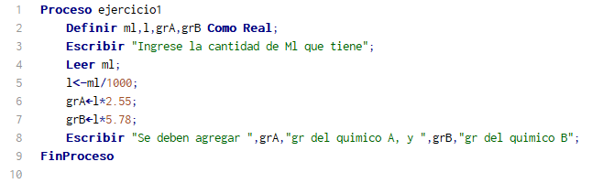

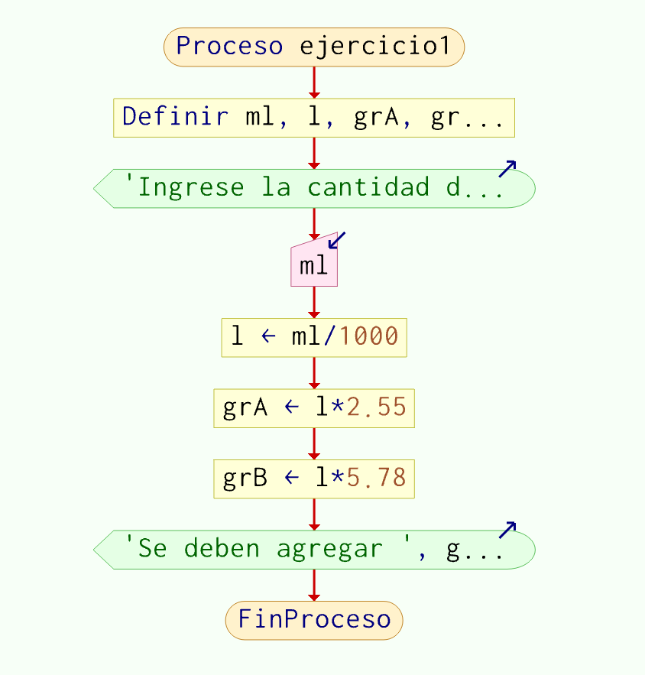

1. Fábrica de remeras:

Una fábrica de remeras desea calcular el costo de producción de una nueva línea según los siguientes datos:

* 1. Costo y metros de la pieza de tela.
  2. Cantidad de tela utilizada por cada unidad
  3. Se recarga un 23% de gasto producidos por otros materiales
  4. Se recarga un 57% de gasto por mano de obra.

**Análisis: Datos:** costoM, cantM

**Incógnita:** costoP

**Relaciones:** costoT 🡨 costoM * cantM

material 🡨 (costoT*23)/100

manoO 🡨 (costoT*57)/100

costoP 🡨 costoT + material + manoO

**Estrategia:** 1- Solicitar que se ingrese el costo por metro de tela

2- Solicitar que se ingrese la cantidad de tela utilizada por cada unidad

3- Calcular el costo total de tela

4- Calcular el recargo por el gasto producido por otros materiales

5- Calcular el recargo por la mano de obra

6- Calcular el costo de producción

7- Mostrar por pantalla el costo de producción.

**Ambiente:**

| **Variable** | **Tipo de dato** | **Descripción** |
| --- | --- | --- |
| costoM | Real | Costo por metro de tela |
| cantM | Real | Cantidad de metros de tela utilizados por unidad |
| costoT | Real | Costo total de tela por metros utilizados |
| material | Real | Porcentaje de recarga por gastos por otros materiales |
| manoO | Real | Porcentaje de recarga por gastos de mano de obra |
| costoP | Real | Costo de producción |

**Seguimiento:**

| N° | costoM | cantM | costoT | material | manoO | costoP | Salida |
| --- | --- | --- | --- | --- | --- | --- | --- |
| 1 | - | - | - | - | - | - | Ingrese el costo del metro de tela |
| 2 | 500 | - | - | - | - | - | Ingrese la cantidad de tela utilizad por unidad |
| 3 | 500 | 2 | - | - | - | - | - |
| 4 | 500 | 2 | 1000 | - | - | - | - |
| 5 | 500 | 2 | 1000 | 230 | - | - | - |
| 6 | 500 | 2 | 1000 | 230 | 570 | - | - |
| 7 | 500 | 2 | 1000 | 230 | 570 | 1800 | - |
| 8 | 500 | 2 | 1000 | 230 | 570 | 1800 | El costo de producción es de $1800 |

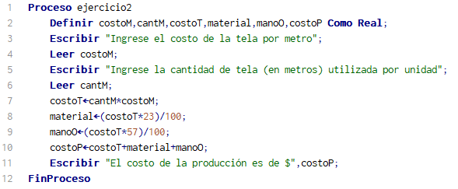

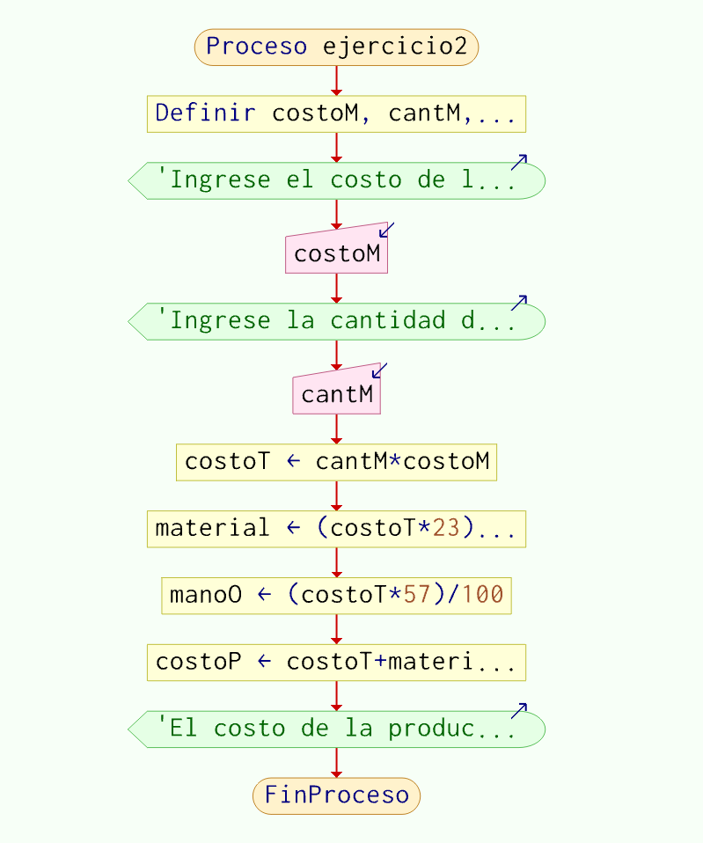

3)Para el tratamiento de una planta de filtrado, se utiliza una dosis de cloro de 7 gramos cada mil litros de agua, para ello se utilizan piletas de distintas capacidades, determine la cantidad de gramos a utilizar, en una de ellas, en base a las medidas de la pileta que ingrese el usuario.

**Análisis:**

**Datos:** cLts

**Incógnitas:** grClo

**Relaciones:** grClo🡨(cLts/1000)*7

**Estrategia:**

1_ Solicitar la capacidad de la pileta en litros.

2_ Calcular los gramos de cloro necesarios para la pileta

3_ Mostrar en pantalla el resultado

**Ambiente:**

| Variable | Tipo de Dato | Descripción |
| --- | --- | --- |
| cLts | Real | Cantidad de litros que contiene la pileta |
| grClo | Real | Cantidad de gramos que requiere la pileta |

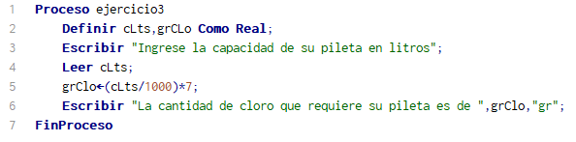

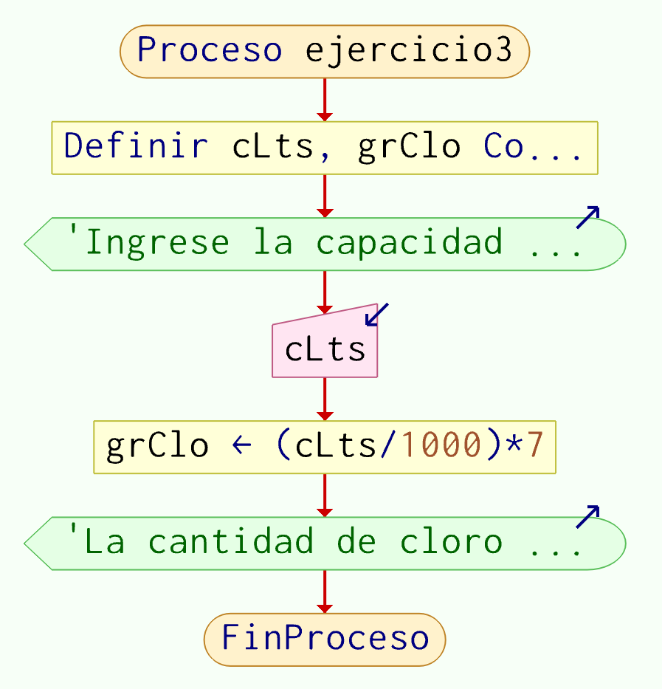

**Seguimiento:**

| N° | cLts | grClo | Salida |
| --- | --- | --- | --- |
| 1 | - | - | Ingrese la capacidad de su pileta en litros |
| 2 | 500 | - | - |
| 3 | 500 | 3.5 | - |
| 4 | 500 | 3.5 | La cantidad de cloro que requiere su pileta es de 3.5 gr |

4)Para un triatlón se necesita un algoritmo que permita determinar el tiempo total y la velocidad de un participante. Para esto se deben ingresar las distancias de cada tramo y el tiempo en Horas, Minutos y Segundos. El algoritmo debe informar el tiempo total y la velocidad en Km/h de cada etapa.

**Análisis**

**Datos:-**hNat,mNat,sNat,kmNat

**-**hCi,mCi,sCi,kmCi

**-**hPed,mPed,sPed,kmPed

**Incógnita:** velN, velC ,velP,hTotal,mTotal,sTotal

**Relaciones:**

velN🡨kmNat/( hNat+mNat/60+sNat/3600)

velC🡨kmCi/( hCi+mCi/60+sCi/3600)

velP🡨kmPed/( hPed+mPed/60+sPed/3600)

**Estrategia:**

-Solicitar los KM que nadó,y el tiempo que tardó en horas,minutos y luego segundos.

-Solicitar los KM que recorrió en bicicleta,y el tiempo que tardó en horas,minutos y luego segundos.

-Solicitar los KM de pedestrismo,y el tiempo que tardó en horas,minutos y luego segundos

-Calcular la velocidad de la prueba de natacion en km/h.

-Calcular la velocidad de la prueba de ciclismo en km/h.

-Calcular la velocidad de la prueba de pedestrismo en km/h.

-Calcular el tiempo total.

-Mostrar los resultados en pantalla.

| **Variable** | **Tipo de Dato** | **Descripción** |
| --- | --- | --- |
| kmNat | Real | Kilometros recorridos en la prueba de natacion |
| kmCi | Real | Kilometros recorridos en la prueba de ciclismo |
| kmPed | Real | Kilometros recorridos en la prueba de pedestrismo |
| velN | Real | velocidad en la prueba de natación |
| velC | Real | velocidad en la prueba de ciclismo |
| velP | Real | velocidad en la prueba de pedestrismo |
| hNat | Entero | Horas transcurridas durante la prueba de natación |
| mNat | Entero | Minutos transcurridos durante la prueba de natación |
| sNat | Entero | Segundos transcurridos durante la prueba de natación |
| hCi | Entero | Horas transcurridas durante la prueba de ciclismo |
| mCi | Entero | Minutos transcurridos durante la prueba de ciclismo |
| sCi | Entero | Segundos transcurridos durante la prueba de ciclismo |
| hPed | Entero | Horas transcurridas durante la prueba de pedestrismo |
| mPed | Entero | Minutos transcurridos durante la prueba de pedestrismo |
| sPed | Entero | Segundos transcurridos durante la prueba de pedestrismoll |
| hTotal | Entero | Horas transcurridas durante las tres pruebas |
| mTotal | Entero | Minutos transcurridos durante las tres pruebas |
| sTotal | Entero | Segundos transcurridos durante las tres pruebas |

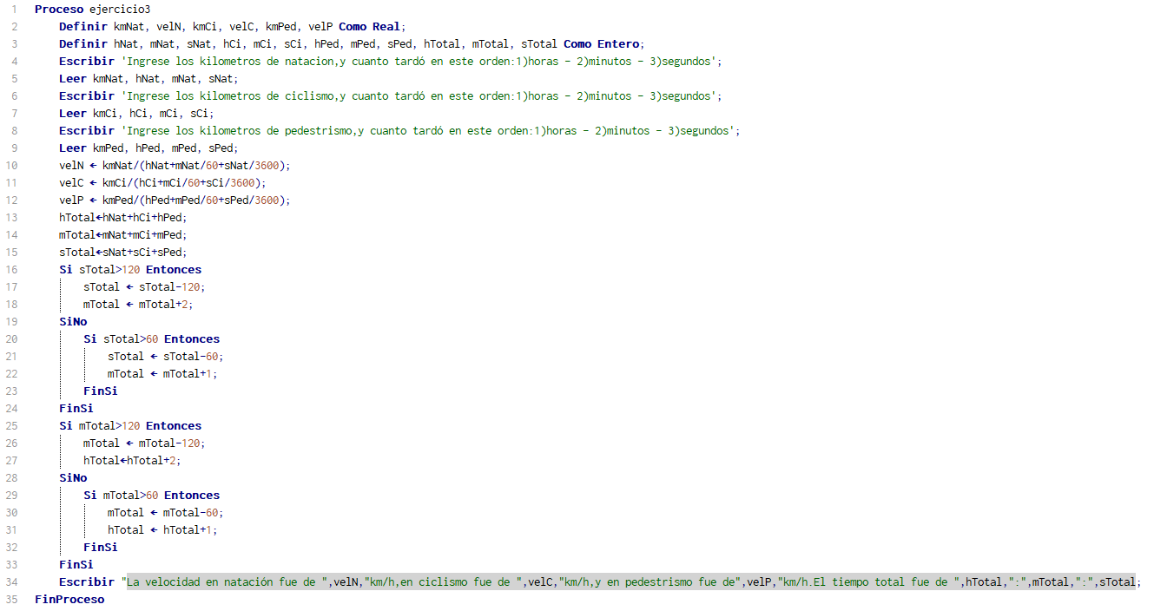

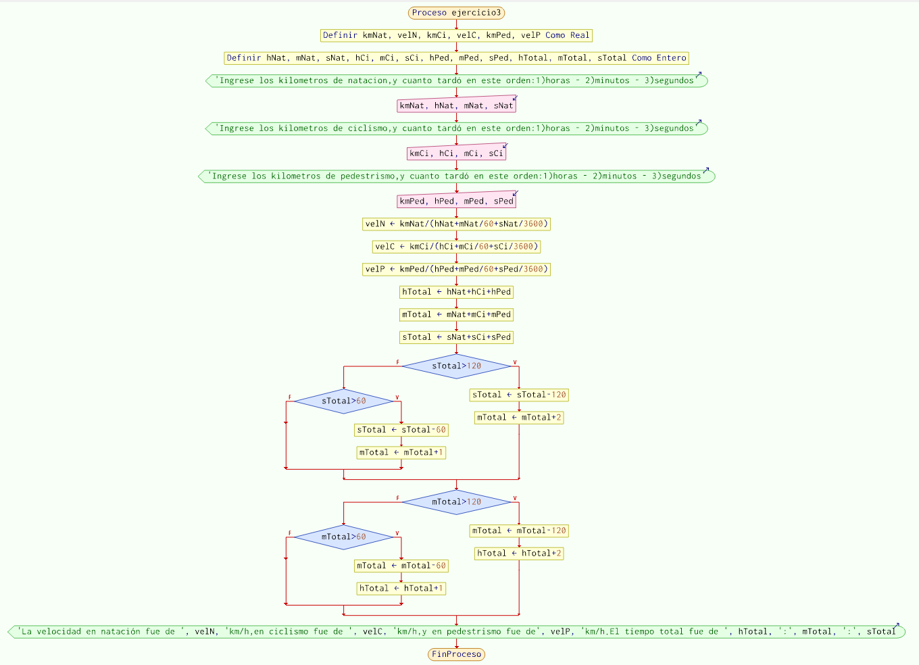

| **N°** | hNat | mNat | sNat | hCi | mCi | sCi | hPed | mPed | sPed | kmNat | kmCi | kmPed | velN | velC | velP | hTotal | mTotal | sTotal | Descripción |
| --- | --- | --- | --- | --- | --- | --- | --- | --- | --- | --- | --- | --- | --- | --- | --- | --- | --- | --- | --- |
| **1** | - | - | - | - | - | - | - | - | - | - | - | - | - | - | - | - | - | - | Ingrese los kilometros de natacion,y cuanto tardó en este orden:1)horas - 2)minutos - 3)segundos |
| **2** | 0 | 24 | 12 | - | - | - | - | - | - | 1.5 | - | - | - | - | - | - | - | - | - |
| **3** | 0 | 24 | 12 | - | - | - | - | - | - | 1.5 | - | - | - | - | - | - | - | - | Ingrese los kilometros de ciclismo,y cuanto tardó en este orden:1)horas - 2)minutos - 3)segundos |
| **4** | 0 | 24 | 12 | 1 | 2 | 23 | - | - | - | 1.5 | 40 | - | - | - | - | - | - | - | - |
| **5** | 0 | 24 | 12 | 1 | 2 | 23 | - | - | - | 1.5 | 40 | - | - | - | - | - | - | - | Ingrese los kilometros de pedestrismo,y cuanto tardó en este orden:1)horas - 2)minutos - 3)segundos |
| **6** | 0 | 24 | 12 | 1 | 2 | 23 | 0 | 40 | 37 | 1.5 | 40 | 10 | - | - | - | - | - | - | - |
| **7** | 0 | 24 | 12 | 1 | 2 | 23 | 0 | 40 | 37 | 1.5 | 40 | 10 | 3.719 | - | - | - | - | - | - |
| **8** | 0 | 24 | 12 | 1 | 2 | 23 | 0 | 40 | 37 | 1.5 | 40 | 10 | 3.719 | 38.471 | - | - | - | - | - |
| **9** | 0 | 24 | 12 | 1 | 2 | 23 | 0 | 40 | 37 | 1.5 | 40 | 10 | 3.719 | 38.471 | 14.772 | - | - | - | - |
| **10** | 0 | 24 | 12 | 1 | 2 | 23 | 0 | 40 | 37 | 1.5 | 40 | 10 | 3.719 | 38.471 | 14.772 | 2 | 7 | 12 | - |
| **11** | 0 | 24 | 12 | 1 | 2 | 23 | 0 | 40 | 37 | 1.5 | 40 | 10 | 3.719 | 38.471 | 14.772 | 2 | 7 | 12 | La velocidad en natación fue de 3.71km/h,en ciclismo fue de 38.47km/h,y en pedestrismo fue de 14.77km/h.El tiempo total fue de 02:07:12 |